





自殺死亡率の推移 自殺者数、及び自殺率（人口10万対）

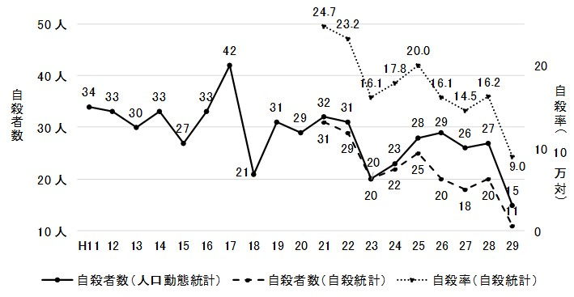

注）自殺率は、人口10万人対する自殺者数。（以下、同様）

資料）大東市自殺対策計画2019年度～2028年度より

(%)





%